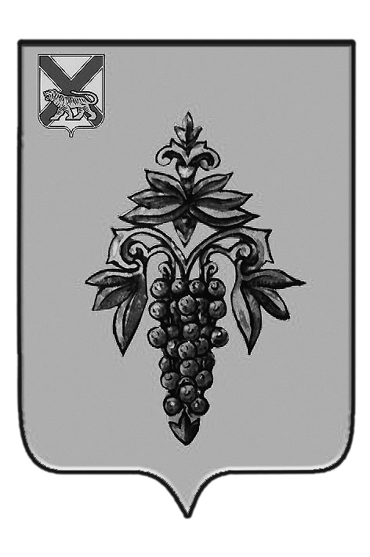

ДУМА

ЧУГУЕВСКОГО

МУНИЦИПАЛЬНОГО ОКРУГА

Р Е Ш Е Н И Е

О внесении изменений в решение Думы Чугуевского муниципального района от 24 марта 2020 года № 525-НПА «Об установлении предельного размера выплаты компенсации за использование муниципальными служащими личного транспорта в служебных целях и возмещения расходов,
связанных с его использованием»

Принято Думой Чугуевского муниципального округа
«29» мая 2020 года
Статья 1.
Внести в решение Думы Чугуевского муниципального района от 24 марта 2020 года № 525-НПА «Об установлении предельного размера выплаты компенсации за использование муниципальными служащими личного транспорта в служебных целях и возмещения расходов, связанных с его использованием» (далее-Решение) следующие изменения:
статью 2 Решения дополнить предложением следующего содержания: «Размер возмещения расходов определяется соглашением сторон трудового договора, выраженным в письменной форме».

Статья 2.
Настоящее решение вступает в силу со дня его подписания и подлежит официальному опубликованию.

Глава Чугуевского
муниципального района Р.Ю.Деменев

«02» июня 2020 г
№ 46 – НПА

